Octobre 6e : CAMARADERIE

A. De quoi s’agit-il ?

1) Qu’est-ce que la camaraderie ?
C’est le fait de respecter tous les autres élèves de la classe, quels qu’ils soient.

2) Pourquoi vivre la camaraderie ?
• C’est une question de justice. Nous travaillons ensemble, et tous ont le droit d’être traités correctement pour pouvoir travailler sereinement.
• En respectant l’autre, je l’oblige en quelque sorte à me respecter moi aussi.
• Un chrétien doit-il « se contenter » de la camaraderie ? Non, car la charité doit aller plus loin. Mais c’est un minimum.
• Dans les autres, le baptisé voit des frères, l’image de Jésus. Les services qu’il rend aux autres, c’est à Jésus qu’il les rend.
• Tous, chrétiens ou non, ont un ange gardien. Une bonne manière de gagner la bienveillance d’un camarade, c’est de « devenir l’ami » de son ange gardien.

B. Esprit d’équipe

1) Le collège est une équipe unie
• Son but : apprendre de nouvelles choses, s’améliorer dans les méthodes de travail et l’exécution des tâches scolaires. les professeurs sont nos entraîneurs. Je crois en la victoire de mon équipe, pour laquelle je suis prêt à me donner pleinement.

2) Je respecte tous mes camarades
• Je connais tous mes camarades de classe : nom, prénom, quartier, activités extra-scolaires, centres d’intérêt...
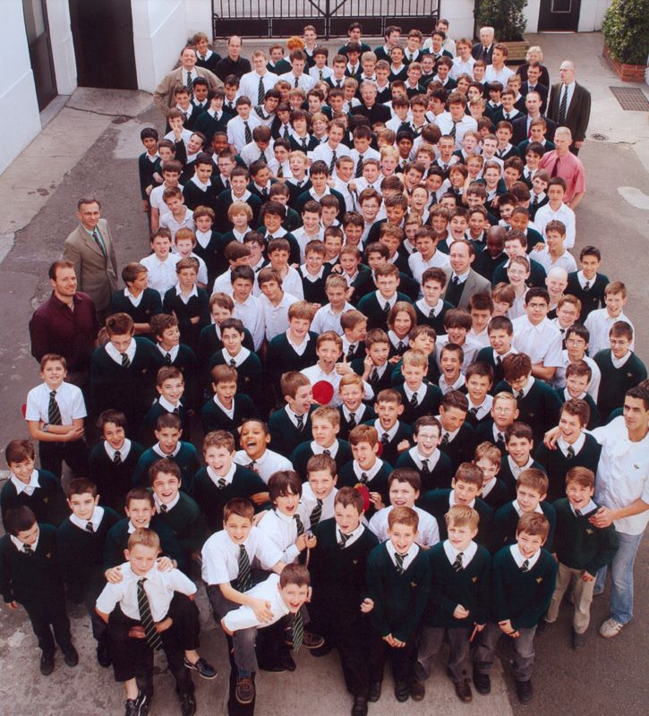
• J’évite les surnoms : chacun a droit au respect de son prénom et de son nom. Les surnoms peuvent faire beaucoup souffrir. Je ne fais pas non plus d’allusion à la race et à la religion, inadmissible de la part d’un chrétien.
• Je ne rejette pas un camarade, par lâcheté ou manque de cœur. Et si je suis moi-même victime d’un rejet ou d’un surnom, j’en parle au précepteur ou au professeur principal.
• Je ne persécute personne. Si quelqu’un attire l’attention ou subit des attaques, je me mets de son côté pour le soutenir, même s’il a beaucoup de défauts.
• Je ne me moque jamais de l’intervention d’un camarade en classe.
• Je combats les gros mots, et à plus forte raison les insultes.
• J’évite les disputes : les « taquineries » à caractère physique risquant d’aboutir à des échanges plus musclés, je m’efforce de me comporter avec grande délicatesse.
• Je ne dénonce pas un camarade. Je lui conseille de se dénoncer, car « faute avouée est à demi pardonnée ».
Cependant, si quelque chose de grave survient (vol, violence, tentative de racket…), j’informe la direction de ce que je sais : le silence, alors, est coupable.
• En sport : je m’intéresse aux performances des autres. Dans les sports d’équipe, je joue plutôt « collectif ». Si je reçois un mauvais coup, je sais « encaisser ». Ma première pensée est d’excuser l’intention de l’autre, plutôt que de l’accuser. Je ne suis pas là pour me défouler, mais pour que tous passent un bon moment.
• En récréation, je me soumets aux mêmes règles que les autres, sans tricher et sans contester, en particulier au ping-pong. Je suis bon perdant et bon joueur.

C. Rendre service

• Je prête mes affaires à qui les demande. J’ai toujours mon matériel scolaire. Je ne prends pas par jeu les affaires d’autrui.
• Si un camarade est solitaire, je vais vers lui sans rester avec mon groupe.
• Les absents : je prête mes cours, avec le sourire. Je m’informe de la raison de leur absence, de leur santé.
• Les nouveaux : je fais un véritable effort pour les intégrer en allant vers eux, sans les laisser tout seuls, ou, ce qui est pire encore, en groupe à part.
• En classe : je souris. Mon silence aide au travail de tous. Je soigne mon hygiène, marque d’attention à l’égard des autres.
• J’accomplis avec soin mes charges.

